AWS: EC2_Python_MQTT

* **前置準備作業**
  + 一台可上網的電腦
    - Ubuntu / macOS / Windows 皆可
* [Mosquitto MQTT Broker](https://github.com/xuan103/MQTT/blob/main/document/AWS:%20EC2_Install_MQTT.md) 安裝完成
* [Node-RED](https://github.com/xuan103/MQTT/blob/main/document/AWS:%20EC2_Install_Node-RED.md) 安裝完成
* 設定完成 [Node-RED 串接 Mosquitto MQTT Broker](https://github.com/xuan103/MQTT/blob/main/document/AWS:%20EC2_Node-RED_MQTT.md)
* 設定完成 [Node-RED 設定 Dashboard](https://github.com/xuan103/MQTT/blob/main/document/AWS:%20EC2_Node-RED_Dashboard.md)

**Step 1. 啟動 Node-RED**

* 在終端機執行以下指令：啟動 Node-RED

$ node-red

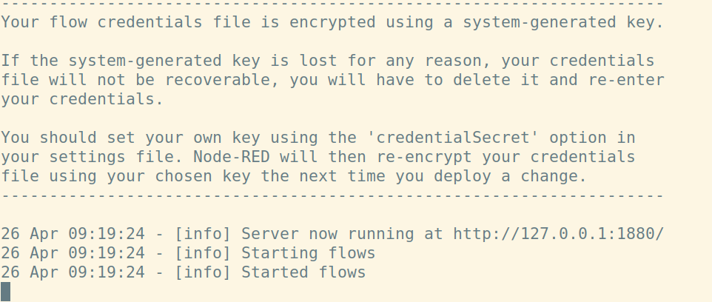

（以上畫面為 Node-RED 啟動成功。）

#### **Step 2. 查看 AWS EC2 IP 位置**

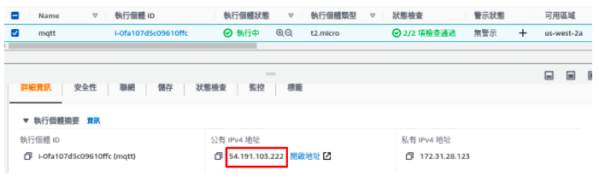

#### **Step 3. 開啟 Node-RED 編輯頁面**

* 開啟 Chrome 瀏覽器
  + 在網址列輸入上一步驟的 IP ，最後在加上 :1880。
    - 例如：[IP]:1880

#### 

**Step 4. 撰寫 Python3 串接程式**

* 程式中的 MQTT_SERVER，請自行更改為 Mosquitto MQTT Broker 所在位置。
  + AWS EC2 Ubuntu Server 所在的 IP 位置。
* 將下方程式存檔為 " 檔名.py "（Python3 程式的副檔名為 " py " ）。
  + 檔名的部份請自行命名，範例命名為 " mqtt.py "。

import paho.mqtt.client as mqtt

import time

import json

import random

# *********************************************************************

# MQTT Config

dataChnId1 = "Temperature"

MQTT_SERVER = "54.191.103.222"

MQTT_PORT = 1883

MQTT_ALIVE = 60

MQTT_TOPIC1 = "Try/" + dataChnId1 + "/MQTT"

# *********************************************************************

mqtt_client = mqtt.Client()

mqtt_client.connect(MQTT_SERVER, MQTT_PORT, MQTT_ALIVE)

while True:

t0 = random.randint(0,30)

payload = {"dataChnId":dataChnId1,"value":t0}

print(dataChnId1 + " : " + str(t0))

mqtt_client.publish(MQTT_TOPIC1, json.dumps(payload), qos=1)

time.sleep(10)

**Step 5. 安裝 Python3 的 paho-mqtt 套件**

* 在 TERMINAL 處輸入下方指令進行安裝套件。

$ pip3 install paho-mqtt

* 代表使用 Python3 的套件管理工作 pip3 來安裝 paho-mqtt 套件。

**Step 6. 執行 Python Code**

* 在 TERMINAL 處輸入下方指令執行程式
  + python3 檔名.py
    - 代表使用 python3 編譯器來執行 檔名.py 的程式
* 範例程式命名為 mqtt.py，故此處執行方式為 python3 mqtt.py
  + $ python3 mqtt.py

**Step 7. TERMINAL 執行畫面**

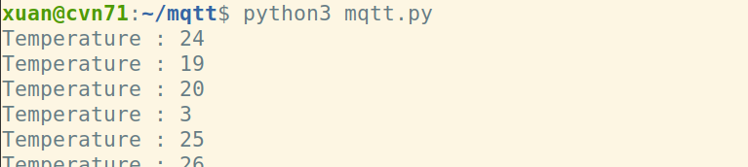

**Step 8. 開啟 Node-RED 編輯頁面**

